**Лабораторна робота № 4.** Програмування найпростіших обчислювальних алгоритмів лінійної структури

**Варіант№ 8**

**Мета роботи:** навчитися складати й програмувати мовою C найпростіші обчислювальні алгоритми лінійної структури, а також визначати константи, використовувати функції стандартної математичної бібліотеки math.h і формати функцій printf і scanf при введенні-виведенні даних.

**Завдання:** дано алгоритм, відповідно до якого треба послідовно виконати такі дії:

— вивести на екран вигляд заданих функцій f1, f2, f3;

— ввести значення параметра а і змінної х;

— трьом змінним y,z,t дійсного типу послідовно присвоїти значення трьох заданих функцій (при цьому **константи для першої функції 1 f визначити в декларативній частині, функцію 2 f записати з мінімумом операцій, функцію 3 f запрограмувати без оптимізації), ОДЗ не перевіряти;**

— вивести обчислені значення (y=значення_y) на екран у форматі з фіксованою точкою;

— виконати переприсвоєння значень змінних ( y ← z, z ← t , t ← y );

— знову вивести на екран значення змінних (y=значення_y) у форматі з фіксованою точкою.

Намалювати блок-схему алгоритму і запрограмувати його мовою C. Текст програми подати в структурованому вигляді. Коментарі в програмі обов’язкові (17-25%; **не забувайте в коментарях писати прізвище, групу, варіант, назву роботи)**. За алгоритмом провести розрахунки не менш ніж з трьома різними наборами значень параметра а і змінної х (значення а і х підбирати так, щоб вони задовольняли ОДЗ). Правильність обчислень перевірити в Excel (при захисті роботи показувати результат розрахунку). У звіті формули набирати лише в Microsoft Equation.

**Приклади варіанта №8:**

f1= $\frac{\sqrt{\ln{x}+3}}{3x+a-4}+\operatorname{ctg}\left|x-4\right|$;

f2= $\frac{7}{4}x^{3}-\frac{4}{5}x+xⅇ^{-3tgx}$;

f3= $\frac{7}{8}x^{0,7}$.

**Розрахунок в EXCEL:**

Якщо X=6; a=2;

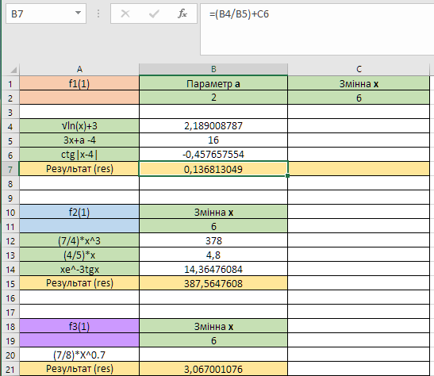

**Код програми:**

//Лабораторна робота №4. Програмування найпростіших обчислювальних

//алгоритмів лінійної структури

#include <stdio.h> //<-- у програмі використовуються функції printf();

#include <math.h> //<--Для виконання звичайних математичних операцій;

#include<stdlib.h> //<-- у програмі використовується функція перекладу на іншу мову system("chcp 1251 & cls")

//Декларативна частина

int main() {

float x, a, temp;

const float n = 3, n1 = 4, e = 2.71828; //в функції №1 є дві константи 3 і 4

double y, z, t;

system("chcp 1251 & cls"); //Переклад рядка на кирилицю, cls-не виводить на екран процеси процесора

printf("f1(x,a) = ((ln(x)+3)^(1/2))/(3*x + a - 4) + (ctg(|x-4|))\n");//y-->f1

printf("f2(x) = ((7/4)*x^3) - ((4/5)*x) + x*e^(3*tg*x)\n");//z-->f2

printf("f3(x) = (7/8)*x^0,7\n");//t-->>f3

printf("Введіть значення для параметра х:\n");

scanf_s("%f", &x);

printf("Введіть значення для параметра a:\n");

scanf_s("%f", &a);

y = sqrt(log(x) + 3) / (n * x + a - n1 + cos(fabs(x - n1)) / sin(fabs(x - n1))); //y-->f1

z = 1.75 * x * x * x - 0.8 * x + x * exp(-3 * tan(x)); //з мінімумом операцій //z-->f2

t = 7. / 8 * pow(x, 0.7); //t-->>f3

printf("f1(x,a) = ln(x)+3)^ 1/2 /3*x + a - 4 + ctg(|x-4|)=%.5f\n", y);

printf("f2(x) = 7/4 * x^3) - ((4/5)*x) + x*e^(3*tg*x)=%.5f\n", z);

printf("f3(x) = (7/8)*x^0,7=%.5f\n", t);

temp = y;

y = z;

z = t;

t = temp;

printf("\n Переприсвоєнні значення:\n y=%f \n z=%f \n t=%f \n", y, z, t);

system("pause & cls");

return 0;

}

**Скриншоти роботи:**

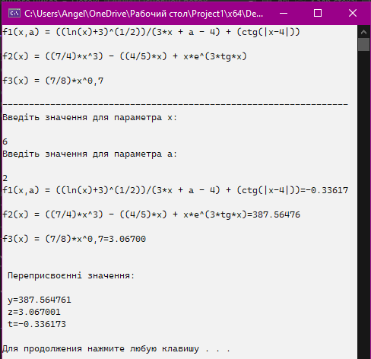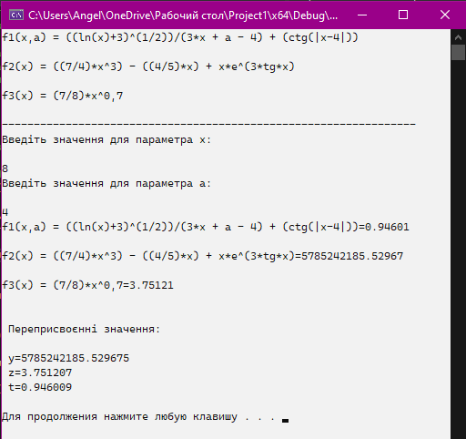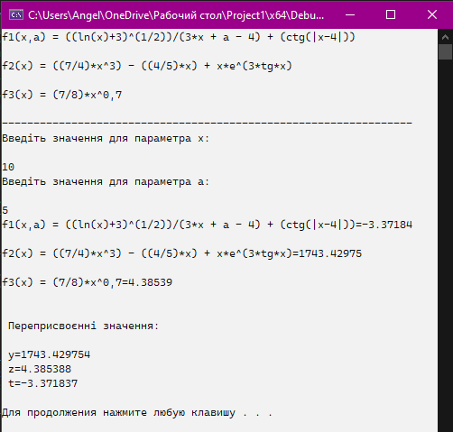

**Блок-схема:**

Початок

Введення вигляду функції

Введення значення

x, a;

y= $\frac{\sqrt{\ln{x}+3}}{3x+a-4}+\operatorname{ctg}\left|x-4\right|$

z= $\frac{7}{4}x^{3}-\frac{4}{5}x+xⅇ^{-3tgx}$

t= $\frac{7}{8}x^{0,7}$

Виведення результату

Для у, z, t

Переприсвоєння значення для y,z,t

Temp = y; y = z;

Z = t; t = temp;

Кінець

**Висновок:** Під час виконання лабораторної роботи №4, я навчилася: складати й програмувати мовою C найпростіші обчислювальні алгоритми лінійної структури, а також визначати константи, використовувати функції стандартної математичної бібліотеки math.h і формат функцій printf при введенні-виведенні даних.